NOMBRE
BIOLOGÍA
1º Bachillerato
3ª evaluación (2)
Coordinación y reproducción
(100 puntos)

- Estímulos y receptores:
- Define los siguientes conceptos: estímulo, receptor, transmisor, efector y respuesta (8 puntos)
- ¿Qué son el umbral y la adaptación de un receptor? (6 puntos)

- Dadas la siguiente imagen de una sinapsis:
Explica lo que ocurre (6 puntos)
¿Qué son el potencial de reposo y de acción de una neurona? ¿cómo se consiguen? (6 puntos)

- Para la regulación de la cantidad de calcio en sangre.
- ¿Qué hormonas están implicadas en este proceso? ¿En qué glándulas se producen? ¿Qué tipo de glándulas son? (4 puntos)
- ¿Cuál es el estímulo que actúa en cada caso? ¿Y la respuesta? (4 puntos)
- ¿Qué ocurre cuando los niveles de calcio en sangre varían? ¿Para qué emplea el organismo este mecanismo? (4 puntos)

- Identifica en el dibujo las glándulas endocrinas, nombrando una hormona producida por cada una, e indica la glándula productora y la función de: aldosterona, melatonina, tiroxina, insulina.
(12 puntos)

- Explica la diferencia y pon un ejemplo de cada caso, entre: (10 puntos)
- Reproducción ovípara y vivípara.
- Fecundación externa e interna. Indica qué tienen en común todos los animales con fecundación externa.
- Desarrollo directo e indirecto. ¿Qué tipo de huevo tendrán los organismos de desarrollo indirecto, por qué?
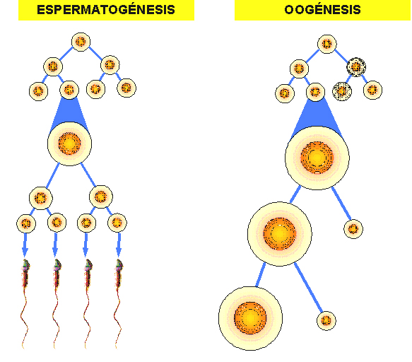
- Metamorfofis completa e incompleta.
a
b
c
d

- El siguiente esquema representa el proceso de espermatogénesis y ovogénesis:
- Nombra las fases a,b,c,d (2 puntos)
- Nombra los diferentes tipos de células que se originan y su dotación cromosómica (6 puntos)
- Nombra tres diferencias entre ambos procesos (3 puntos)

- Dado el siguiente dibujo:
- ¿Qué proceso representa? (2 puntos)
- Indica qué estructuras son A,B y C (3 puntos)
- ¿Qué le ocurre al espermatozoide C? ¿y al E? (2 puntos)
- ¿Cómo es posible que un único espermatozoide fecunde al óvulo? (3 puntos)

- Dados los siguientes esquemas del desarrollo embrionario:

- Identifica la fase del desarrollo embrionario a la que corresponde cada una de las imágenes A, B y C.
- Explica qué tipo de estructura es A y de qué tipo de huevo procede.
- Explica qué tipo de estructura es B y cómo se ha originado.
- Explica cómo se ha formado la estructura C y qué representan los números 1, 2 y 3.
(3 puntos cada uno)
- ¿Cómo se denomina el proceso representado en la figura? ¿Qué representan los números 1, 2, 3, y 4?
- ¿Qué estructura está representada en naranja? ¿Y en verde? ¿Y en rojo?
- ¿Se trata de un animal celomado? ¿por qué?
- ¿Qué órganos y qué membranas extraembrionarias se forman a partir del mesodermo?
(2 puntos cada uno)

